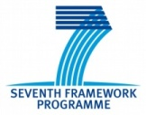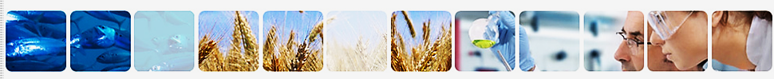
Bildungsressourcen - Phase 3
Ein Leitfaden für Lehrer

Inhalt
Dieses Dokument wurde entwickelt, um Lehrern einen Leitfaden zur Bereitstellung eines Überblicks über CommNet-Projekte zu geben, einschließlich einer Übersicht über das Toolkit und den Umfang der Ressourcen, die zur Unterstützung einiger Lernaktivitäten verwendet werden können.

Einleitung Seite 2
Das CommNet Bildungs-Toolkit - Ein Überblick Seite 3
Der CommNet-Kompetenzrahmen Seite 4
Die Ressourcen: Phasen 3 Seite 5
Lernaktivitäten Seite 7

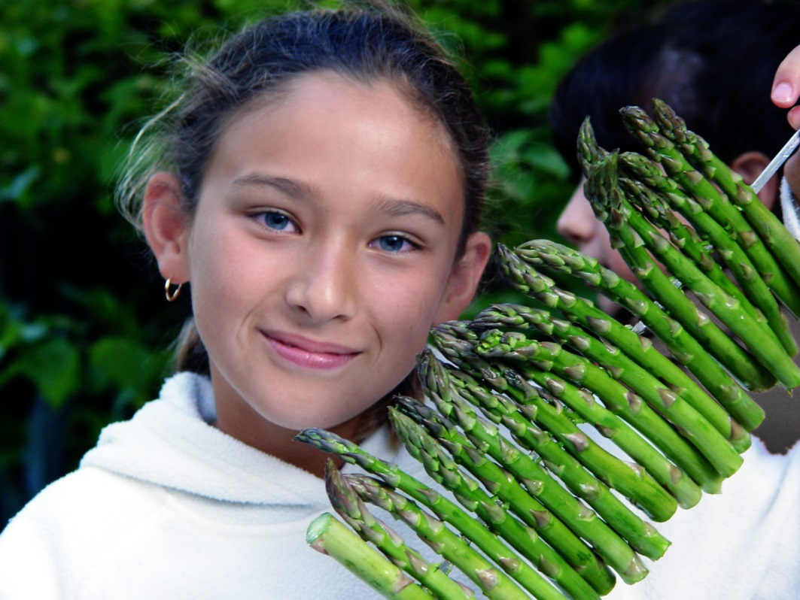
Einführung

CommNet ist ein dreijähriges Projekt der Europäischen Union (EU), das den Menschen helfen soll, EU-geförderte Forschungsprojekte für Lebensmittel, Fischerei, Landwirtschaft und Biotechnologie-Forschung besser zu verstehen.

Eine Vielzahl von verschiedenen Aktivitäten wurde unternommen, um Bio-Wirtschaftsforschungen für Erwachsene und Kinder, Politik und Wirtschaft, Medien und Lehrer relevant und zugänglich zu machen. Diese Arbeit umfasst Kommunikationstraining und Medienangebote, Aufbau von Netzwerken mit der Industrie und der Regierung und der Entwicklung eines Bildungs-Toolkit für Kinder und Jugendliche.
Das CommNet Toolkit wurde entwickelt, um Pädagogen und Lernenden eine Sammlung von Ressourcen für Schulen über Landwirtschaft, Fischerei, Lebensmittelsicherheit, traditionelle und moderne Biotechnologie, Gesundheit und Ernährung in ganz Europa bereitzustellen.

Dieser Leitfaden ist für Phase 3 - Schülerinnen und Schüler im Alter von 11 und 14 Jahren (ungefähr) gedacht. Sie wurden entwickelt, um als Set oder einzeln verwendet zu werden - die Wahl liegt bei Ihnen.

Das CommNet Bildungs-Toolkit - Ein Überblick
Das CommNet Bildungs-Toolkit nimmt den Lernenden mit auf eine Reise, von der Herkunft der Lebensmittel und Getränke über den Verbrauch bis zu den Auswirkungen auf Gesundheit und Wohlbefinden. Letztlich wird der Lehrer über ein umfassendes Toolkit verfügen, das er flexibel nutzen kann, um verschiedene Aspekte des Lehrplans zu fördern. Da viele der finanzierten Projekte nicht direkt mit den Lehrplänen der Schulen verknüpft sind, ist es das Ziel sicherzustellen, dass künftige EU-Bürger zum Aufbau eines Verständnisses eine solide Grundlage in Bezug auf verschiedene Aspekte der damit verbundenen Wissenschaft erhalten.

Lebensmittel

Ernährung

Gesundheit und Wohlbefinden

Verbraucher/Sozio-ökonomische Aspekte der lebensmittelwahl

Toolkit für verschiedene Altersgruppen von Kindern Toolkit für verschiedene Altersgruppen von Kindern Kindern verschiedene Altersgruppen von Kindern ged children
Toolkit für verschiedene Altersgruppen von Kindern
Toolkit für verschiedene Altersgruppen von Kindern
Ihr Essen kennen

Sich selbst kennen

CommNet Bildungs-Toolkit

Landwirtschaft und Fischerei

Woher kommen Lebensmittel?

Biotechnologie

Jährlich wiederkehrende Themen: Nachhaltigkeit, Biotechnologie, Lebensmittelsicherheit.

Der CommNet-Kompetenzrahmen
5
Das CommNet Bildungs-Toolkit beruht auf einem Kompetenzrahmen. Der CommNet-Kompetenzrahmen ist ein progressives Programm, das drei Wissensbereiche identifiziert:

- Woher kommen Lebensmittel,
- Ihre Nahrung kennen,
- sich selbst und Ihr Essen.

Diese Wissensbereiche wurden durch die Analyse von EU-finanzierten FP6/7-Projekten identifiziert. Unter jedem dieser Bereiche befinden sich Hauptthemen, welche die Entwicklung des Wissens von Kindern und Jugendlichen fördern. Diese Themen werden durch die Entwicklung von Wissen und Verständnis in Bezug auf Nahrungsnachhaltigkeit, Lebensmittelsicherheit und Biotechnologie untermauert.
Die Natur dieser Themen diktiert, dass sie miteinander verknüpft sind und daher als übergreifende Themen identifiziert werden. Das Rahmenwerk basiert auf dem Erlernen von Fähigkeiten im Klassenzimmer, deren ansteigender Schwierigkeit, um einen Themen übergreifenden Fortschritt sicherzustellen.
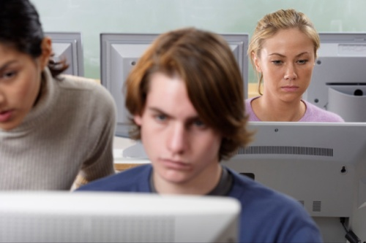Die Rahmenwerke zeigen nicht nur die Wissensbereiche, von denen wir glauben, dass Kinder und Jugendliche ein Bewusstsein demonstrieren oder verstehen sollten, sondern auch, wie diese für verschiedene Altersgruppen und Fähigkeiten differenziert werden sollten.

Das CommNet Bildungs-Toolkit teilt die Altersgruppen in folgende Phasen ein:

• Phase 1: 5 bis 8 Jahre,
• Phase 2: 8 bis 11 Jahre,
• Phase 3: 11 bis 14 Jahre,
• Phase 4: 14 bis 16 Jahre und älter,

Allerdings können die Altersgruppen in diesen Phasen, je nach dem Mitgliedstaat, in dem Sie arbeiten, unterschiedlich sein. Dies dient daher nur als Richtlinie, welche den Fortschritt im Verständnis von einer Phase in die nächste anzeigt. Die Kompetenzen sind progressiv und kumulativ von einer Altersphase zur nächsten.

Das Rahmenwerk kann in einer Vielzahl von Möglichkeiten verwendet werden beispielsweise:
• ein Leitfaden für die Entwicklung von Ressourcen für Kinder und Jugendliche,
• ein Audit-Tool für Schulen und andere Einrichtungen zur Planung des Unterrichts,
• Unterstützung bei der Lehrplanentwicklung.

Den CommNet-Kompetenzrahmen für Kinder und Jugendliche über Ernährung, Fischerei, Landwirtschaft und Biotechnologie finden Sie unter www.commnet.eu

Die Ressourcen: Phase 3
6
Die Unterrichtsmaterialien und Aktivitäten wurden für die Entwicklung des Lernens von Schülerinnen und Schülern im Alter von 11 bis 16 und älter entworfen. Sie können in einer flexiblen Art und Weise verwendet werden, um das Lehren und Lernen in einer Reihe von Unterrichtsfächern zu fördern.
Die Ressourcen für Sie und Ihre Lebensmittel sind in vier Hauptbereiche unterteilt:
- Ernährung und Gesundheit,
- Ernährung und Lebensphasen,
- Wissenschaft und Technologie in der Ernährung und Gesundheit,
- Nahrungsergänzungsmittel.

Insgesamt stehen 5 Präsentationen, 4 Arbeitsblätter und 1 Aktivität zur Verfügung, die zusammen mit Informationsblättern, Versuchen und Unterrichtshinweisen verwendet werden können. In jedem Abschnitt gibt es eine Reihe von Ressourcen, die sich auf eine oder mehrere der Kompetenzen beziehen. Diese werden im Folgenden erläutert.

Legende:
P elektronische Präsentation
WS Arbeitsblatt
A Aktivität

Phase 3  Ernährung und Gesundheit | Ressource | Kompetenz(en)
Gesunde Ernährung | WS | Verstehen, dass die gesundheitlichen Auswirkungen der Ernährung aus der Ernährung insgesamt entstehen, nicht aus einzelnen Lebensmitteln, Getränken oder Nährstoffen.  Verwenden aktueller gesunder Ernährungsberatung, um ausgewogene und vielfältige Lebensmittel und Getränke zu wählen.
Nährstoffe | P  A | Verstehen, dass verschiedene Nährstoffe unterschiedliche Funktionen haben.
Ernährung und Gesundheit | P | Verstehen der kurz- und langfristigen Auswirkungen der Ernährung auf die Gesundheit.
Hydratation | P | Wissen, dass ihre Körper Wasser enthalten und dass sie Flüssigkeiten aus der Ernährung benötigen, um die korrekte Funktion des Körpers zu erhalten.
Verdauung | P  WS | Die Verdauung der Lebensmittel und Getränke verstehen.

Phase 3  Gesundheit und Wohlbefinden | Ressource | Kompetenz(en)
Ernährung im Laufe eines Lebens | P  WS | Verstehen, warum Bedürfnisse für unterschiedliche Mengen an Energie und Nährstoffen sich im Laufe des Lebens verändern  Verstehen, wie sich der Nährstoffbedarf während der Pubertät verändert.
Lebensmitteltechnologie und Kochtechniken | - | Sich neuer Lebensmitteltechnologien und Kochtechniken bewusst sein.
Nahrungsergänzung | WS | Erkennen von Gruppen der Bevölkerung, die  Nahrungsergänzungsmittel benötigen und die Gründe, weshalb.

Lernaktivitäten
8
Eine Reihe von herunterladbaren Ressourcen wurde für den Einsatz im Klassenzimmer entwickelt. Sie können für die Entwicklung des Kompetenzrahmens und/oder zur Förderung bestimmter Bereiche Ihres Lehrplans verwendet werden. Dies kann Wissenschaft, Weltbürgerschaft, Lebensmittel und Ernährung oder Geographie einschließen. Hier sind einige Beispiele.
Kompetenz(en) | Aktivität | Ressourcen
Verstehen, dass die gesundheitlichen Auswirkungen der Ernährung aus der Ernährung insgesamt entstehen, nicht aus einzelnen Lebensmitteln, Getränken oder Nährstoffen | Erklären Sie den Schülern, dass die gesundheitlichen Auswirkungen der Ernährung aus der Ernährung insgesamt entstehen, nicht aus einzelnen Lebensmitteln, Getränken oder Nährstoffen. Vielleicht möchten Sie die Ernährungsempfehlungen Ihres Landes verwenden, um Mitteilungen über gesunde Ernährung zusammenzufassen.  Bitten Sie die Schüler, ein Menü einer gesunden, ausgewogenen Ernährung zu entwerfen, das die Ernährungsempfehlungen erfüllt. Die Schüler könnten ihre Menüs mit einem anderen Schüler tauschen, um Feedback zu geben. Die Menüs könnten als Klassen-Ausstellung verwendet werden. | -
Verwenden aktueller gesunder Ernährungsberatung, um ausgewogene und vielfältige Lebensmittel und Getränke zu wählen | Geben Sie den Schülerinnen und Schülern die Aufgabe für einen Tag ein Ernährungstagebuch auszufüllen. Diskutieren Sie die Ernährungsempfehlungen in Ihrem Land. Wenn ein gesundes Ernährungsmodell in Ihrem Land verwendet wird (z. B. eine Tafel oder ein Pyramidenmodell) könnten Sie dies verwenden, um der Klasse ein Plakat zu zeigen. Bitten Sie die Schüler, ihre Ernährung mit den Empfehlungen für eine gesunde Ernährung zu vergleichen. Welche Änderungen würden sie vornehmen?  Fordern Sie die Schüler auf, sich ein Gesundheitsversprechen zu überlegen, das sich auf Ernährung oder körperliche Aktivität beziehen könnte. Ein Gesundheitsversprechen ist eine Aussage für eine positive Veränderung, die jemand über seine Gesundheit macht. Ein Beispiel für ein Gesundheitsversprechen könnte sein: "Ich werde mindestens 5 Portionen Obst und Gemüse am Tag essen." Fragen Sie die Schülerinnen und Schüler, wie sie planen, dieses Versprechen z. B. eine Portion mit jeder Mahlzeit und Snacks zu sich zu nehmen, halten möchten. Die Schülerinnen und Schüler können eine Klassen-Ausstellung ihrer Versprechen machen. | Arbeitsblatt Phase 3  Ernährungstagebuch
Verstehen, dass verschiedene Nährstoffe unterschiedliche Funktionen haben | Erklären Sie mithilfe der Nährstoffe Powerpoint die verschiedenen Nährstoffe und ihre Funktionen und Quellen.  Schneiden Sie die Nährstoffkarten aus und mischen Sie sie. Geben Sie den Schülern den passenden Nährstoff zu seiner Funktion. Fordern Sie die Schüler auf, andere Funktionen der Nährstoffe und Quellen der Nährstoffe zu nennen. Für eine Verlängerung der Aktivität sollten die Schüler ihre eigenen Nährstoffkarten machen. Diese Nährstoffkarten können dann als Klassen-Ausstellung verwendet werden. Als mögliche Erweiterung stellen Sie Bilder von verschiedenen Lebensmitteln bereit und fordern Sie die Schülerinnen und Schüler auf, eine Auswahl von Lebensmitteln einem Nährstoff zuzuordnen. | Präsentation Phase 3  Nährstoffe Powerpoint  Aktivität Phase 3  Nährstoffkarten
Die kurz- und langfristigen Auswirkungen der Ernährung auf die Gesundheit verstehen | Erklären Sie mithilfe der Ernährung und Gesundheit Powerpoint einige der gesundheitlichen Folgen im Zusammenhang mit Ernährung.  Bitten Sie die Schüler eine der auf Ernährung bezogenen Gesundheitsprobleme in der Powerpoint zu wählen, um ein Merkblatt zu erstellen. Zum Beispiel, wenn die Schülerinnen und Schüler Übergewicht wählen, können sie über Fettleibigkeit-Statistiken in ihrem Land, in Europa und im Rest der Welt, mögliche Ursachen von Fettleibigkeit, Definition von Adipositas, Behandlung von Fettleibigkeit und gesundheitlichen Folgen von Übergewicht schreiben. | Präsentation Phase 3  Ernährung und Gesundheit Powerpoint
Wissen, dass ihre Körper Wasser enthalten und dass sie Flüssigkeiten aus der Ernährung benötigen, um die korrekte Funktion des Körpers zu erhalten | Beginnen Sie mithilfe der Hydration-Powerpoint als Ausgangspunkt, die Bedeutung von Flüssigkeiten aus der Nahrung zum Erhalt einer korrekten Körperfunktion zu diskutieren.  Geben Sie den Schülerinnen und Schülern die Aufgabe, eine Broschüre zu erstellen, die anderen Schülerinnen und Schülern in der Schule über die Bedeutung der Flüssigkeitszufuhr und Entscheidung für gesunde Getränke liefert. Schüler sollten zuverlässige Informationsquellen nutzen, um ihr Flugblatt zu entwerfen, z. B. Websites der Gesundheitsbehörden oder Lehrbücher. | Präsentation Phase 3  Hydration Powerpoint
Die Verdauung der Lebensmittel und Getränke verstehen | Erklären Sie mithilfe der Verdauung Powerpoint den Schülerinnen und Schülern den Prozess der Verdauung. Vielleicht möchten Sie der Klasse einige Videos über die Verdauung zeigen.  Geben Sie den Schülern zum Ausfüllen das Verdauungstrakt Arbeitsblatt. Die Schülerinnen und Schüler müssen möglicherweise weitere Informationen aus Lehrbüchern oder zuverlässigen Internetquellen verwenden. | Präsentation Phase 3  Verdauung Powerpoint  Arbeitsblatt Phase 3  Verdauungstrakt Arbeitsblatt
Verstehen, warum Bedürfnisse für unterschiedliche Mengen an Energie und Nährstoffen sich im Laufe des Lebens verändern | Erklären Sie mit der Ernährung im Laufe eines Lebens Powerpoint<, warum der Bedarf nach unterschiedlichen Mengen an Energie und Nährstoffen sich im Laufe eines Lebens ändert. Die Präsentation enthält Links zu EU-Projekten, die Ernährung und bestimmte Lebensphasen erforschen.  Geben Sie den Schülerinnen und Schülern zum Ausfüllen das Ernährung im Laufe eines Lebens Arbeitsblatt. | Präsentation Phase 3  Ernährung im Laufe eines Lebens Powerpoint  Arbeitsblatt Phase 3  Ernährung im Laufe eines Lebens Arbeitsblatt
Verstehen, wie sich der Nährstoffbedarf während der Pubertät verändert
Sich neuer Lebensmitteltechnologien und Kochtechniken bewusst sein | Sehen Sie eines der folgenden Videos an und prüfen Sie, wie diese neuen Lebensmitteltechnologien und Kochtechniken unsere Ernährung und Gesundheit beeinflussen könnten.  http://www.youris.com/Bioeconomy/BIOECONOMY-TV/Too_Tasty_For_Your_Own_Good.kl  (1.44 im Folgenden konzentriert sich auf Technologie, die vom PLEASURE-Projekt verwendet wurde, um Fett, Salz und Zucker in Pizzen zu reduzieren).  http://www.youtube.com/watch?v=ZFsDzdBdzLQ (Beschreibt das PERFORMANCE-Projekt, welches 3D-Druck als Teil einer personalisierten Lebensmittelversorgungskette für gebrechliche, alte Menschen verwendet, die Schwierigkeiten beim Schlucken bzw. Kauen haben).
Identifizieren der Bevölkerungsgruppen, die Nahrungsergänzungsmittel benötigen und die Gründe, weshalb | Erklären Sie der Klasse, dass Nahrungsergänzungsmittel konzentrierte Quellen von Nährstoffen oder sonstigen Substanzen mit ernährungsspezifischer oder physiologischer Wirkung sind, deren Zweck es ist, die normale Ernährung zu ergänzen. Sie werden "als Dosis" vermarktet, d. h. als Pillen, Tabletten, Kapseln.  Bitten Sie die Schülerinnen und Schüler das Arbeitsblatt Nahrungsergänzungsmittel mithilfe zuverlässiger Informationsquellen zum Finden der Antworten auszufüllen. | Arbeitsblatt Phase 3  Nahrungsergänzungsmittel

